

**厦门大学《大学物理》A、B类**

**课程期中试卷（A卷）**

**2016－2017第1学期（2016.11）**

一、（14分）

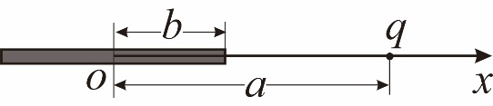一长为的细棒非均匀带电，其电荷线密度为（）。若将一电荷量为的点电荷置于该细棒的延长线距细棒中心为（）处，如图所示，求：

（1）点电荷所受细棒的电场力；

（2）若将该点电荷移至无穷远处，电场力做功是多少？

解：（1）取；

（3分）

 （2分）

点电荷所受的电场力：（2分）

（2）点电势为（3分）

（2分）

电场力做功（2分）

二、（12分）

平行板电容器，两极板所带电荷量分别为 +*Q*和 –*Q*，极板面积*S*，两板间距为*d*，相对介电常数分别为εr1、εr2的电介质各充满板间的一半，如图所示。试问：

εr1

εr2

（1）两介质所对的正极板上自由电荷面密度大小各是多少？

（2）此电容器的电容量是多大？

解：

（1）设两介质所对极板上自由电荷面密度大小分别为 $σ_{1}$ 和 $σ_{2}$，则有：

$\frac{1}{2}S\left(σ_{1}+σ_{2}\right)=Q$（1分）

由介质中的高斯定理可得，电介质1中的电位移为：

$\oint{\overset{⃑}{D_{1}}}∙d\overset{⃑}{S}=\sum{q_{1}}$（1分）

$$D_{1}=σ_{1}$$

则相应的电场强度大小为：

$E_{1}=\frac{1}{ε_{0}ε_{r1}}σ_{1}$（1分）

同理可得电介质2中的电场强度大小为：

$E_{2}=\frac{1}{ε_{0}ε_{r2}}σ_{2}$（1分）

两极板间的电势差可以表示为：

$$V=E_{1}d=E_{2}d$$

则有：

$\frac{1}{ε_{r1}}σ_{1}=\frac{1}{ε_{r2}}σ_{2}$（1分）

所以有：

$σ_{1}=\frac{2ε_{r1}Q}{\left(ε_{r1}+ε_{r2}\right)S}$（1分）

$σ_{2}=\frac{2ε_{r2}Q}{\left(ε_{r1}+ε_{r2}\right)S}$*（1分）*

（2）图中的平行板电容器等效为两个平行板电容器的并联，即：

$C=C_{1}+C_{2}$（2分）

$=\frac{Sε_{0}\left(ε_{r1}+ε_{r2}\right)}{2d}$（3分）

或者

$C=\frac{Q}{V}$（1分）

其中，电压

$V=E_{1}d=E_{2}d=\frac{2Qd}{Sε_{0}\left(ε_{r1}+ε_{r2}\right)}$（2分）

所以：

$C=\frac{Sε_{0}\left(ε_{r1}+ε_{r2}\right)}{2d}$（2分）

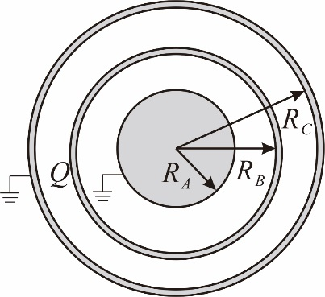三、（15分）

如图所示，金属球A半径为，其外同心罩有半径为和的两个金属薄球壳B和C（忽略球壳厚度）。若将球A和球壳C接地，并令球壳B携带电荷量，求:

（1）球A和球壳C的感应电荷；

（2）球壳B的电势。

解：

（1）设球A带电，球壳C带电，则电场大小分布为：

（4分）

由此可得球壳C电势①（2分）

球壳A电势②（3分）

①②联立，可解得（2分）

（2）球壳B电势

（4分）

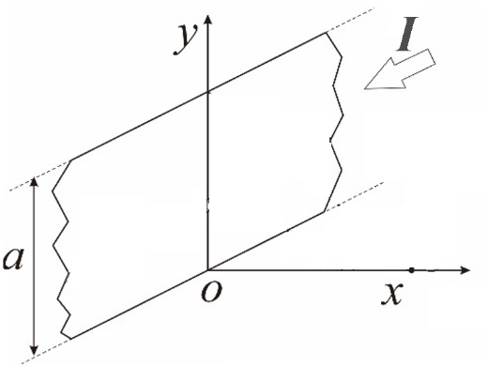四、（15分）

有一条宽为的无限长导体薄板，若通以沿宽度方向均匀分布的电流。求距薄板下边缘垂直距离为处的磁感应强度。

解：

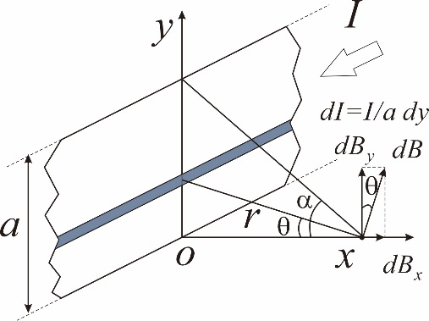取离点处宽度为的无限长载流细条为微元

（1分）

其在处产生的磁感应强度大小为

（1分）

又有由几何关系



（3分）

将按直角坐标分解，可得

（4分）

（4分）

故处的磁感应强度为：

（2分）

五、（12分）

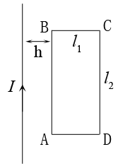如图，一无限长载流直导线载有交变电流，旁边有一共面的平面矩形线圈ABCD，电阻为*R*，且AB=*l*2，BC=*l*1，AB与直导线平行且相距为*h*。求：

（1）线圈中的感应电动势；

（2）线圈BC边受到长直导线的作用力大小。

解：

（1）选回路绕向为ABCDA, 则

 （3分）

根据法拉第电磁感应定律，回路ABCDA中的感应电动势为

 （3分）

（2）回路ABCDA中的感应电流为

 （3分）

由安培力公式，得



 （3分）

六、（16分）

*I*

*O*

*A*

*L*

*b*

*a*

*d*

*A*

如图所示，一长为*L*的金属棒*OA*与载有电流*I*的无限长直导线共面，金属棒可绕端点*O*在竖直平面内以角速度*ω*沿逆时针方向作匀角速转动，试求：

（1）当金属棒转至与导线平行*a*位置时，棒内的感应电动势的大小和方向；

（2）当金属棒转至与导线垂直*b*位置时，棒内的感应电动势的大小和方向。

解：

（1）在*a*处，OA上磁感应强度大小为：

*O*

*A*

*dl*

*l*

$B=\frac{μ_{0}I}{2πd}$（1分）

方向垂直于纸面向外。

则OA上动生电动势为：

$ε_{OA}=\int_{O}^{A}{\left(\overset{⃑}{v}×\overset{⃑}{B}\right)∙d\overset{⃑}{l}}$（1分）

其中

$v=ωl$（1分）

$B=\frac{μ_{0}I}{2πd}$（1分）

所以有：

$ε_{OA}=\int_{0}^{L}{\frac{μ_{0}Iωl}{2πd}dl=\frac{μ_{0}IωL^{2}}{4πd}}$（3分）

方向：O→A（1分）

（2）在b处，OA上磁感应强度大小为：

*O*

*A*

*dl*

*l*

$B=\frac{μ_{0}I}{2π\left(d+l\right)}$（1分）

向垂直于纸面向外。

则OA上动生电动势为：

$ε_{OA}=\int_{O}^{A}{\left(\overset{⃑}{v}×\overset{⃑}{B}\right)∙d\overset{⃑}{l}}$（1分）

其中

$v=ωl$（1分）

$B=\frac{μ_{0}I}{2π\left(d+l\right)}$（1分）

所以有：

$ε_{OA}=\int_{0}^{L}{\frac{μ_{0}Iωl}{2π\left(d+l\right)}dl=\frac{μ_{0}Iω}{2π}\left(L-d\ln{\frac{L+d}{d}}\right)}$（3分）

方向：O→A（1分）

七、（16分）

一个半径为的很小的金属圆环，放在半径为（且）的大载流圆环中心，且两圆环同心，初始时，两环面在同一平面内。若小圆环绕一直径以匀角速度转动，设小圆环电阻为，自感可以忽略，并设大圆环通有恒定电流，试求：

（1）这两圆环之间任一时刻的互感系数M ；

（2）小圆环中任一时刻的感应电流；

（3）保持小圆环做匀角速转动，需作用多大的外力矩？

（4）计算大圆环中任一时刻的感应电动势。

解：（1）∵；

∴；（4分）

（2）又∵；

∴；（4分）

（3）（4分）

（4）（4分）